**МОТОРСКИЙ СЕЛЬСКИЙ СОВЕТ ДЕПУТАТОВ**

**КАРАТУЗСКОГО РАЙОНА**

**КРАСНОЯРСКОГО КРАЯ**

**РЕШЕНИЕ**

**04.03.2025                        с. Моторское                                  № 34-152**

**Об утверждении схемы многомандатных избирательных округов для проведения выборов депутатов Моторского сельского Совета депутатов Каратузского района Красноярского края**

В соответствии со статьей 18 Федерального закона от 12.06.2002 № 67-ФЗ «Об основных гарантиях избирательных прав и права на участие в референдуме граждан Российской Федерации», статьей 8 Закона Красноярского края [от 02.10.2003 г. № 8-1411](https://pravo-search.minjust.ru/bigs/showDocument.html?id=51BF0E9A-D046-4747-AB07-CC60AC2E2365) « [О выборах в органы местного самоуправления в Красноярском крае](https://pravo-search.minjust.ru/bigs/showDocument.html?id=51BF0E9A-D046-4747-AB07-CC60AC2E2365)», руководствуясь [Уставом Моторского сельсовета](https://pravo-search.minjust.ru/bigs/showDocument.html?id=BDC3844E-7810-443A-AF6C-47B131C9C73E), Моторский сельский Совет депутатов РЕШИЛ:

1. Утвердить схему и географическое изображение многомандатных избирательных округов для проведения выборов депутатов Моторского сельского Совета депутатов Каратузского района Красноярского края согласно приложению № 1 и № 2 к настоящему решению.
2. Установить, что каждый избиратель наделяется 5 голосами.
3. Признать утратившим силу решение Моторского сельского Совета депутатов:

- Решение  [от 04.03.2020 № 32-1](https://pravo-search.minjust.ru/bigs/showDocument.html?id=3B289042-0F93-4386-9771-121041E78ED2)53 «Об утверждении схемы двух многомандатных избирательных округов для проведения выборов депутатов Моторского сельского Совета депутатов Каратузского района Красноярского края».

- Решение от 24.06.2020 № 33-166 «Об определении схемы избирательных округов для проведения выборов депутатов Совета депутатов Моторского сельсовета Каратузского района Красноярского края»

1. Решение вступает в силу со дня его опубликования (обнародования) в печатном издании «Моторский вестник».
2. Разместить настоящее решение на официальном сайте муниципального образования «Моторский сельсовет» в сети «Интернет» <https://motorskij-r04.gosweb.gosuslugi.ru/dlya-zhiteley/kalendar-sobytiy/> не позднее, чем через пять дней со дня его принятия.

|  |  |
| --- | --- |
| Председатель Моторского  сельского Совета депутатов  ___________ И.А.Тырина | Глава Моторского сельсовета    __________ К.М. Попова |

Приложение № 1

к решению от 04.03.2025 №34-152

Раздел I.

Схема многомандатных избирательных округов

для проведения выборов депутатов Моторского сельского Совета депутатов

Каратузского района Красноярского края

|  |  |  |  |  |  |  |
| --- | --- | --- | --- | --- | --- | --- |
| Численность избирателей по состоянию на 1 января 2025 года | | | | - 716 | | |
| Количество замещаемых мандатов | | | | - 10 | | |
| Средняя норма представительства избирателей на один депутатский мандат | | | | - 71 | | |
| |  |  | | --- | --- | |  |  | | | | |  | | |
| Верхняя граница численности избирателей в 5-ти-мандатном округе с учетом допустимого отклонения в 10% от средней нормы представительства | | | | - 362 | | |
| Нижняя граница численности избирателей в 5-ти-мандатном округе с учетом допустимого отклонения в 10% от средней нормы представительства | | | | - 348 | | |
|  | | | |  | | |
|  | | | |  | | |
| Номер многомандатного избирательного округа | Перечень населенных пунктов, входящих в избирательный округ | Границы многомандатного избирательного округа | Количество избирателей в избирательном округе | | Количество мандатов, замещаемых в округе |
| 1 | с. Моторское | Часть с. Моторское:  ул. Калинина,  ул. Кирова,  ул. Кравченко,  ул. Красных Партизан, ул. Крупская,  ул. Ленина,  ул. Лесная,  ул. Набережная,  ул. Совхозная,  ул. Щетинкина | 354 | | 5 |
| 2 | с. Моторское  д. Верхняя Буланка,  д. Нижняя Буланка | Часть с. Моторское:  ул. Колхозная,  ул. Красноармейская, ул. Новая,  ул. Пушкина,  ул. Рабочая,  ул. Чапаева 5  д. Верхняя Буланка,  д. Нижняя Буланка | 362 | | 5 |

Приложение № 2

к решению от 04.03.2025 №34-152

Раздел II

Графическое изображение схемы многомандатных избирательных округов

для проведения выборов депутатов Моторского сельского Совета депутатов

Каратузского района Красноярского края

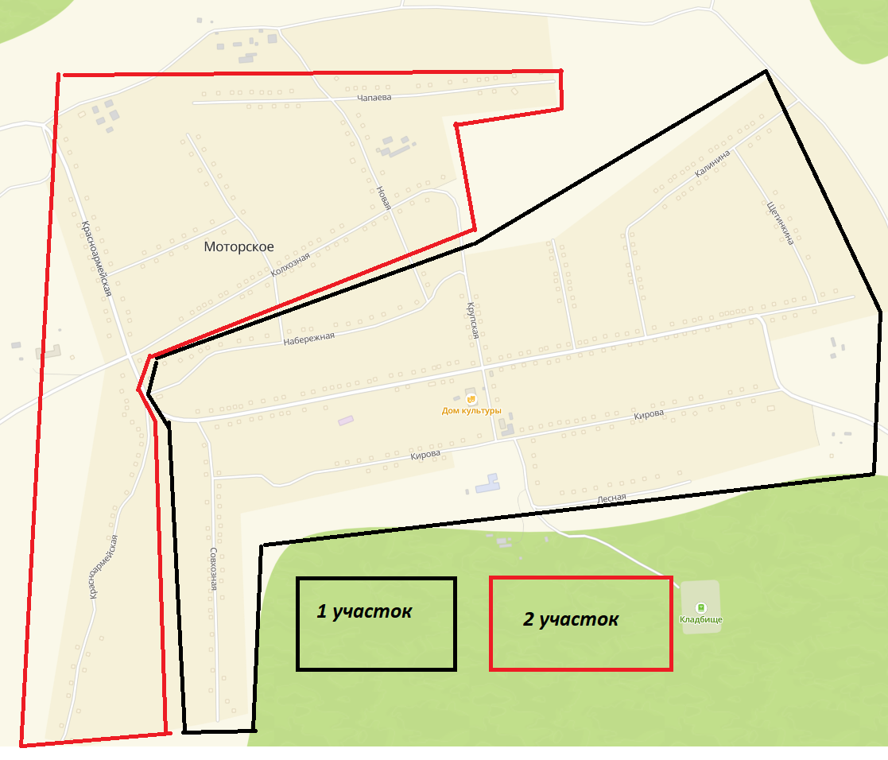

с. Моторское

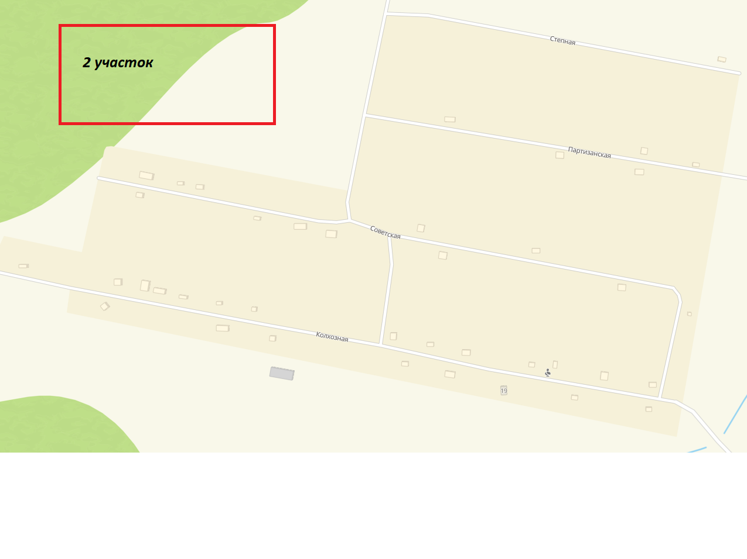

д. Нижняя Буланка

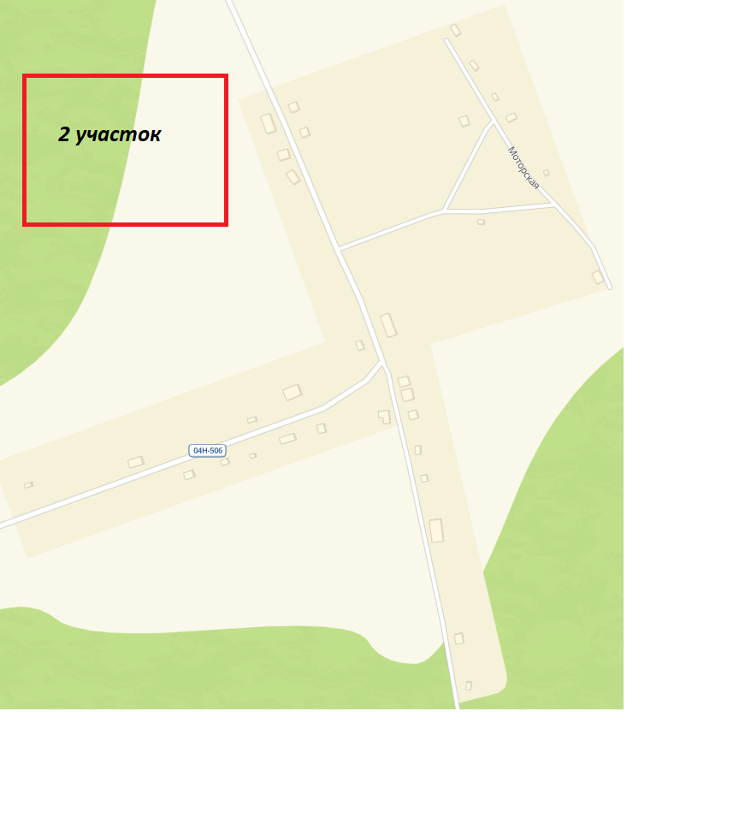

д. Верхняя Буланка